ОТЧЕТНОСТЬ
(пояснительная записка)

Практика учебная вычислительная у студентов гр. ПИБз-81 проводится на 4 курсе, длительность практики 6 недель.
В программу практики входит выполнение двух заданий:
- разработка Windows-приложения
- разработка Web-сайта или разработка расширения для браузера

Содержание отчета по практике составляется в полном соответствии с индивидуальным заданием.
В отчете приводится: информация общего характера (фамилия, имя, отчество студента; вид практики; период прохождения практики), указываются сведения о работе, выполнявшейся бакалавром во время практики, отражаются результаты практики.

По окончанию практики студент должен представить руководителю практики отчет по практике, который включает:
1. разработанные и успешно протестированные программный продукты;
2. отчет в текстовом формате со следующей структурой (файл MS Word):
− титульный лист;
− оглавление отчета;
− основная часть отчета
- отчет по заданию 1
- отчет по заданию 2
− заключение
− список используемых источников, оформленный в соответствии с
ГОСТ Р 7.0.100-2018.

Оформление отчета в текстовом формате:
межстрочный интервал 1,5
шрифт Times New Roman, кегль 12
поля: левое – 2,5 см, правое – 1 см, верхнее и нижнее – 2 см
абзацный отступ (красная строка) = 1,25 см.
выравнивание основного текста по ширине
нумерация страниц внизу справа, размер шрифта 10 пт, на первой странице (титульный лист) номер не ставится

Рисунки, листинги и таблицы имеют сквозную нумерацию по всему отчету.

Образец оформления титульного листа, оглавления отчета по практике приведены ниже.

МИНИСТЕРСТВО НАУКИ И ВЫСШЕГО ОБРАЗОВАНИЯ РОССИЙСКОЙ ФЕДЕРАЦИИ
Федеральное государственное бюджетное образовательное учреждение
высшего образования
Северо-Восточный государственный университет

ИНСТИТУТ ЦИФРОВЫХ ТЕХНОЛОГИЙ И ЭКОНОМИКИ
Кафедра точных и естественных наук

Отчет
по дисциплине Б2.У.1 «Учебная практика, вычислительная»
начало практики: 01.03.2022, длительность 6 недель

Выполнил(а):
студент(ка) 4 курса, гр. ПИБз-81
ФИО (полностью)

Руководитель практики:
старший преподаватель кафедры точных и естественных наук
Марсенич Ирина Анатольевна
_______________________________
^{(оценка, подпись)}

Магадан, 2022
Оглавление

Цели и задачи практики 4
1. Отчет по заданию 1 4
1-1. Постановка задачи 4
1-2. Разработка макета приложения 5
1-3. Анализ предметной области 6
1-4. Описание программы 6
1-5. Результаты реализации (отладка и тестирование) 6
1-6. Руководство пользователя 6
2. Отчет по заданию 2 7
2-1. Постановка задачи 7
2-2. Создание структуры расширения 8
2-3. Создание файла manifest.json 9
2-4. Создание итогового интерфейса 9
2-5. Разработка логики расширения 10
2-6. Тестирование и отладка расширения 11
3. Выводы 12
4. Список использованных источников 13

После составления отчета не забудьте обновить оглавление (щелкнуть ЛКМ по оглавлению… см. рис.)
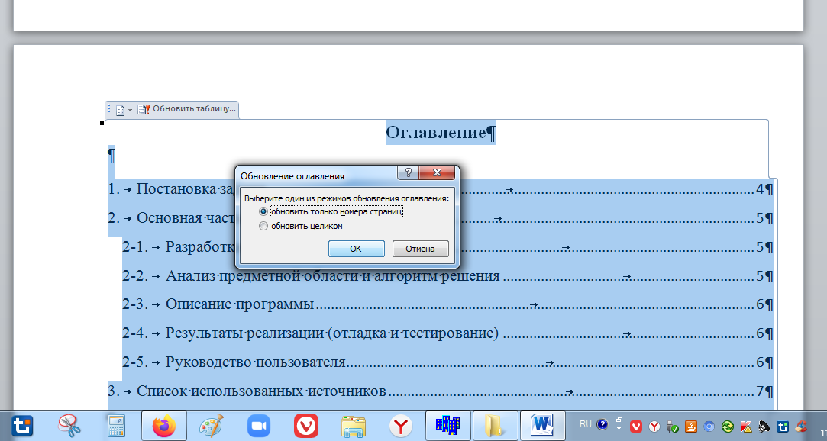

Цели и задачи практики

Целью учебной вычислительной практики является закрепление теоретических знаний и умений, получение практического опыта в области квалифицированного использования средств вычислительной техники при решении прикладных задач.
Длительность учебной вычислительной практики составляет 6 недель.
В программу практики входит выполнение двух заданий:
- Разработка Windows-приложения.
- Разработка расширения для браузера на основе Chromium

Задание 1 на учебную вычислительную практику заключается в создании Windows-приложения на C#, освоении работы с диалоговыми окнами и их элементами.
Задание 2 на учебную вычислительную практику создание расширения для браузера на основе Chromium, в том числе
- изучение литературы о JavaScript
- формирование структуры расширения.
- описание файла-манифеста manifest. json.
- создание итогового интерфейса
- разработку логики расширения и взаимодействия графических элементов друг с другом.
- отладку и тестирование разработанного расширения.

Отчет по заданию 1

Постановка задачи

Целью данного задания является разработка Windows-приложения на языке программирования C#, освоение работы с диалоговыми окнами.
Результатом задания является Windows-приложения для решения поставленной задачи.
Для выполнения задания необходимо решить следующие задачи:
- Изучить литературу о разработке Windows-приложений.
- разработать макет приложения, расположение основных элементов.
- разработать программную часть приложения.
- Провести отладку и тестирование.
- разработать руководство пользователя.
Общая часть задания. Требуется написать Windows-приложение, заголовок главного окна которого содержит: Ф. И. О. студента, группу и номер варианта.
В строке меню обязательны пункты Справка (Help) (информация о задании) О разработчике (About) (информация о разработчике)
В программе должна быть предусмотрена обработка исключений, возникающих из-за ошибочного ввода пользователя и исключений, возникающих в других ситуациях (проанализировать).
Вариант _____
здесь формулировка задания в соответствии с вариантом. Просто скопируйте из файла с вариантами текст своего варианта вместе с номером варианта

Разработка макета приложения

Перед непосредственным написанием программного кода был разработан макет приложения, основных и вспомогательных окон с элементами управления. На рисунке 1 приведен пример макета приложения.
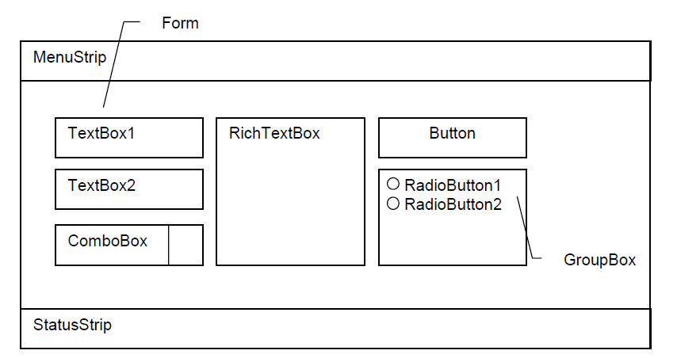
Рис. 1. Пример макета приложения
Ниже приводится описание назначения выбранных элементов интерфейса, например, TextBox2 – поле ввода текстовых данных – индекс адресной книги. Данные могут быть представлены таблично, где первый столбец – название элемента; второй столбец – описание типа элемента; третий – назначение элемента интерфейса, например:

Таблица 1. Элементы главной формы приложения
Элемент | Тип элемента | Назначение
TextBox2 | поле ввода текстовых данных | индекс адресной книги

Анализ предметной области

Здесь приводится анализ предметной области - т.е. необходимые определения, аксиомы, теоремы, формулы, рисунки, схемы и прочее.

Описание программы

В данном пункте описываются
– язык и среда программирования, выбранные для реализации
– используемые данные, классы, иерархия классов, библиотеки, пространства имен и т.д.;
– обработчики событий;
– функции;
Приводятся фрагменты кода (в виде рисунков или листингов) и их подробное описание либо полный код, согласно общему алгоритму решения задачи и ходу работы приложения.

Результаты реализации (отладка и тестирование)

В виде скриншотов демонстрируется работа программы на специально подобранных тестах, чтобы подтвердить правильность работы приложения.
– входные данные, выходные данные (при необходимости распечатать окна программы с результатами), результаты тестирования и отладки программного продукта. Тесты для проверки работоспособности программы должны покрывать все возможные ситуации и подтверждать правильность работы приложения.

Руководство пользователя

Собственно руководство пользователя - необходимо привести подробное (для «чайников») описание технологии (процесса) работы с созданным приложением.
В начале описания укажите, как запустить приложение и каковы системные требования для работы приложения.

Отчет по заданию 2

Постановка задачи
С каждым днем у человека появляется всё больше дел и работы. И многие вещи занимают большое количество времени и отвлекают от основной деятельности. Для оптимизации времени и увеличения производительности люди автоматизируют своё рабочее место. Пользователи, которые проводят большинство своего времени за компьютером, стараются держать все полезные инструменты под рукой. К таким инструментам относятся почта, которая позволяет обмениваться сообщениями и получать своевременно важную информацию. Но обычная почта через вкладку занимает много времени, так как не у всех хорошее соединение с интернетом и нету времени каждый раз обновлять содержимое страницы. Для этих целей были придуманы приложения почты, которые уведомляют звуком и показывают откуда пришло письмо. С таким приложением можно не отвлекаться на спам, сократить время обновления страницы и быть уверенным, что пользователь не пропустит важное сообщение.
Целью данного задания является разработка расширения для браузера на движке Chromium «Проверка почты» с помощью средств HTML, CSS, JavaScript.
Результатом задания является расширение для Google Chrome, позволяющее пользователю экономить много времени на проверку почты, тем самым сосредоточить своё время на более важных вещах.
Для разработки данного расширения были выполнены следующие шаги:
- Изучить литературу о JavaScript.
- Формирования структуры расширения.
- Изучение API выбранной почты.
- Описание файла-манифеста manifest. json.
- Создание итогового интерфейса
- Разработка логики расширения и взаимодействия графических элементов друг с другом.
- Отладка и тестирование разработанного расширения.
Для разработки данного расширения был выбран редактор кода «Web Storm», который имеет большой функционал с работой JavaScript – подсветка кода, проверкой на ошибки и быстрого выбора команд.

Создание структуры расширения
Для создания расширения были разработаны следующие файлы:
- manifest.json – данный файл создан для описания расширения и какие разрешения доступны ему;
- popup.html и popup.css – данные файлы отвечают за внешний вид расширения. Первый файл отвечает за разметку и структуру расширения открываемого окна. Второй файл создан для определения стиля и графических элементов окна который видит пользователь.
- Popup.js – этот скрипт отвечает за прослушивания всех элементов расширения с которыми взаимодействует пользователь. У данного скрипта есть модули который он вызывает:
- punycode.min.js – библиотека для перевода с UNICODE в ASCII, данный скрипт предназначен для преобразования доменных имен в последовательность ASCII – символов.
- lib.js – данный скрипт декодирует ASCII в UNICODE для отображения русского языка в письмах.
- background.html – данная страница работает в фоновом режим. Она вызывает скрипты, выполняет соединения с почтой и обрабатывает запросы пользователя. У данной страницы есть модули, которые он вызывает:
- sound.js – данный скрипт хранит в локальном хранилище оповещающий звук и воспроизводит его при поступления сообщения;
- utils.js - данный скрипт обращается к API почты и возвращает данные полученные с API.;
- view.js – данный скрипт показывает количество непрочитанных сообщений, вызывает уведомления и проигрывает звук при получении сообщения;
- sentMSG – данный скрипт отвечает за переход по ссылкам при нажатии определённой кнопки;
- account.js – данный скрипт работает с API Mail.ru, он возвращает данные об аккаунте и проверят каждый 5 секунд авторизацию.
- user.js – данный скрипт работает с API для получение токена, статуса, раздела сообщений, сообщения, непрочитанные сообщения. При выходе из почты они обнуляются.
- main.js – скрипт который подключает все модули воедино и использует локальное хранилище.

Создание файла manifest.json
Для каждого расширения на движке Chronium нужен специальный файл manifest.json.
Данный файл описывает расширение, определяет его разрешения и его структуру. Без данного файла браузер не запустит расширение и не примет его.(листинг 1).
Листинг 1 – Содержимое файла manifest.json

………

Сначала были записаны базовые метаданные о расширении, такие как его имя и версия. После чего, в соответствии с задачей, были описаны следующие строки:
…….

Создание итогового интерфейса
Разметка страницы состоит из следующих блоков:
- Head - в данном блоке располагается название расширения, подключения CSS – стилей и скриптов.
- В контейнере div названный header хранятся ссылки на главную страницу Mail.ru и Обновления списка. Так же находится контейнер с контентом (авторизация и письма).
Для разработки дизайна интерфейса использовались средства CSS, позволяющие работать с документами, описанными с помощью языка HTML. (рис. 1).
……
Рис. 1. Интерфейс расширения

Разработка логики расширения
Взаимодействие всех элементов системы разработано на языке программирования JavaScripts и выглядит оно следующим образом:

При запуске расширения, из popup.js вызывается XML-запрос который загружает данные из сайта http://newsapi.org, если они там есть (листинг 2).
Основным скриптом работы расширения является Users.js получения данных при обращении к API. (Листинг. 2).
Листинг 2 – пример получения токена с помощью GET запроса к API.

…….

Таким же образом получаем и другие данные о пользователе, его профиле и почте.
В скрипте Utils.js хранится шаблон запроса к API. (Листинг 3).
Листинг 3 – шаблон запроса.
……

Функция, отвечающая за вывод непрочитанных сообщений если пользователь не авторизирован, если пользователь не авторизовался – выводит сообщение о том, что он не зашел в почту. (Листинг 4).

Листинг 4 – Вывод сообщений.
……

Тестирование и отладка расширения
Для проверки работоспособности расширения, было отослано пару новых писем.
До и после отправки тестовых сообщений (рис. 2.).
…..
Рис. 2. Результат отправки сообщений

Так же пришло звуковое и текстовое уведомление о новом сообщении с выбором варианта ответа (рис. 3)

…..
Рис. 3. Уведомление

Выводы

В этой части необходимо отобразить результаты выполнения практики в виде кратких, но принципиально необходимых доказательств, обоснований, обобщений и выводов.

Данная часть должна содержать:
- Перечень работ, проведенных за время прохождения практики.
- Задачи, которые удалось реализовать.
- Оценку собственной деятельности.
- Достоинства и недостатки своей работы.
- Планы на дальнейшую работу.

например, по выполнению задания 2
Было разработано расширение, которое …….., в ходе его написания были изучены основы работы с расширениями браузера и взаимодействия с API (application programming interface).
Расширение «……….» предоставляет пользователю …. (такие-то возможности), а также позволяет ………………...
Все задачи, поставленные в начале практики, были выполнены.

Список использованных источников
К заданию 1
- Павловская Т.А. С#. Программирование на языке высокого уровня: Учебник для вузов. — СПб.: Питер, 2014. — 432 с.: ил. — (Серия «Учебник для вузов»)
- Фаронов, В.В., Программирование на языке С#. - Питер Пресс, 2006
- Комплексный справочник для работы с инструментами, службами и технологиями Microsoft [Электронный ресурс] / Microsoft, 2014, URL: https://msdn.microsoft.com/ru-ru/library/
- Этапы создания Web-сайта /[Электронный ресурс] Режим доступа URL: http://www.kgau.ru/distance/FPK/structure.html Дата обращения: 05.03.2021
- …
- ….
- ….
- ….
- …
- …
К заданию 2
- Современный учебник JavaScript: [Электронный ресурс] URL: https://learn.javascript.ru/ (дата обращения 01.07.2020).
- Создание расширений для Google Chrome : [Электронный ресурс] URL : https://legacy.gitbook.com/book/torus/sozdanie-rasshirenii-dlya-google-chrome/details (дата обращения 01.07.2020).
- Руководство по использованию JS AP Mail.ruI: [Электронный ресурс] URL : https://api.mail.ru/docs/guides/jsapi/ (дата обращения 03.07.2020).
- Справочник по JS API Mail.ru: [Электронный ресурс] URL : https://api.mail.ru/docs/reference/js/ (дата обращения 03.07.2020).
- Авторизация для сайтов Mail.ru: [Электронный ресурс] URL : https://api.mail.ru/docs/guides/oauth/sites/ (дата обращения 04.07.2020).
- …
- …
- ….
- …
- …
добавьте к уже указанным источники, которые были вами использованы дополнительно (общий список должен составлять не менее 15 источников) Список к каждому заданию упорядочить по алфавиту!

